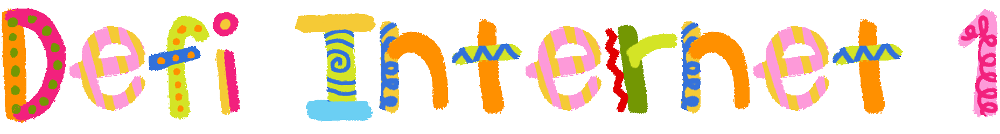
Le Royaume Uni et les symboles
Élèves : |  |  |  |  |  |  |  | Classe(s) :
MISSION  Tu vas devoir recueillir le maximum d’informations sur le Royaume Uni et ses symboles en visitant les sites internet que je t’indiquerai.  Appuie sur la touche « Ctrl » et clique sur les liens en bleu qui te sont proposés.  Tu dois écrire les réponses dans les cases orangées.  Tes réponses doivent être écrites en « Century Gothic » de 12 - rouge standard |  |  |  |  |  |  |  |  |  |  |  |  | 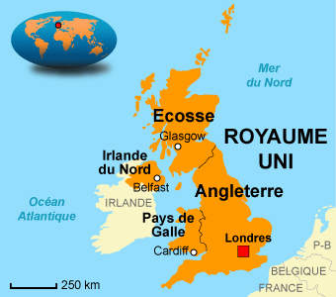  Source: http://www.cartograf.fr
Question 1 | Rends-toi sur le site : http://www.larousse.fr/encyclopedie/pays/Grande-Bretagne/122085  Quelle est la différence entre les appellations "Grande Bretagne", "Royaume-Uni", "Angleterre"?
La Grande Bretagne, c'est |  |  |  |  |  |  | ?
Le Royaume-Uni, c'est |  |  |  |  |  |  | ?
L'Angleterre, c'est |  |  |  |  |  |  | ?
Question 2 | Réécris la traduction au bon endroit: United Kingdom, Great Britain, England
Grande Bretagne |  |  |  | ? |  | Royaume-Uni |  |  | ? |  | Angleterre |  |  |  | ?
Question 3  (points doubles) |  | Rends-toi sur le site : http://www.coloriage.tv/carte-royaume-uni-coloriage  Colorie 3 images pour illustrer les 3 appellations puis colle-les dans les bonnes cases.  Utilise les fonctions « impression d'écran », puis ouvre le logiciel "Paint". Clique sur "coller", efface les images superflues grâce à la gomme puis sélectionne ton image. Ensuite utilise les fonctions « copier » et « coller » - Indice : « bouton droit de la souris ».
Grande Bretagne |  |  |  | ? |  | Royaume-Uni |  |  | ? |  | Angleterre |  |  |  | ?
Question 4 | Colorie de la même couleur le mot en français et sa traduction.  Sélectionne ton texte avec le bouton gauche de la souris puis change la couleur de la police.
Angleterre |  |  |  |  | Écosse |  |  |  | Irlande du Nord |  |  | Pays de Galle
Scotland |  |  |  |  | Northern Ireland |  |  |  | Wales |  |  | England
Question 5 | Rends-toi sur le site : http://pecas.free.fr/symboles.htm  Cherche les symboles (végétaux) des différentes nations et explique leur histoire.  Efface les images Jpeg des cadres de droite et colle les 4 illustrations des plantes que tu pourras trouver sur « google»  Tape le mot-clé dans la barre de recherche puis sélectionne "images".
L'Angleterre |  |  |  |  |  |  | ? |  |  |  |  |  |  | 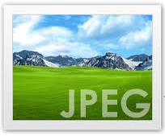
L'Écosse |  |  |  |  |  |  | ?
L'Irlande du Nord |  |  |  |  |  |  | ?
Le Pays de Galle |  |  |  |  |  |  | ?
Question 6 | Rends-toi sur les sites :  http://www.larousse.fr/encyclopedie/autre-region/Angleterre/105499 et http://fr.wikipedia.org/wiki/Angleterre  Complète la fiche d'identité de l'Angleterre.
Superficie : |  |  |  |  | ? |  |  |  | Langue : |  |  | ?
Nombre d'habitants : |  |  |  |  | ? |  |  |  | Monnaie : |  |  | ?
Nom des habitants : |  |  |  |  | ? |  |  |  | Chef de l'État : |  |  | ?
Capitale : |  |  |  |  | ? |  |  |  | Chef du gouvernement : |  |  | ?
BONNE CHANCE !
Code couleur: ☑ Vert = juste, □ Bleu = incomplet, ☒ Rouge = faux
Total: ...... / 32

